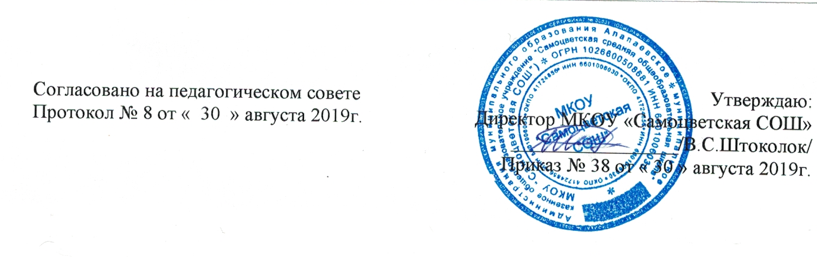
ПОЛОЖЕНИЕ
О ВЕДЕНИИ КЛАССНЫХ ЖУРНАЛОВ
МКОУ «Самоцветская СОШ»

Данное положение по ведению классного журнала разработано в соответствии со следующими нормативными документами и методическими сборниками:
1. Закон РФ «Об образовании в Российской Федерации» № 273-ФЗ от 29.12.2012г. ;
2. Инструкция о ведении школьной документации (Приложение к Приказу Министра просвещения от 27.12.1974Г.№167);
3. Письмо Минобразования РФ от 20.12.2000г№ 03-51/64 «О методических рекомендациях по работе с документами в образовательных учреждениях»;
4.Приказ министерства образования и науки РФ от 28.12.2010г. №2106 «Об утверждении федеральных требований к ОУ в части охраны здоровья обучающихся, воспитанников»;
4. Приказ министерства образования и науки РФ от 04.10.2010г. № 986 «Об утверждении федеральных требований к ОУ в части минимальной оснащенности учебного процесса и оборудования учебных помещений»;
6. «Санитарно-эпидемиологические требования к условиям и организации обучения в ОУ» 2.4.4.2821-10 (утв. Постановлением Главного государственного санитарного врача РФ от 29.11.2010г.№189);
7.Устав МКОУ «Самоцветская СОШ».

Общие требования
1. Классный журнал является государственным документом, фиксирующим и регламентирующим этапы и уровень фактического усвоения учебных программ обучающимися и отражающим состояние образовательного процесса в школе.
2. Классный журнал выполняет контрольную функцию учета рабочего времени учителя, подтверждая затраты образовательного учреждения на оплату труда педагогических работников.
3. Аккуратное, точное и своевременное ведение классного журнала обязательно для каждого учителя и классного руководителя.

